Concurso Internacional de Guiones de Webseries y Webnovelas
para Pantallas Transmedia – FyMTI 2012

Bases e Inscripción
Convocan: El FyMTI (Festival y Mercado de TV-Ficción Internacional) y El Master Internacional de Escritura para Televisión y Cine de la Universidad Autónoma de Barcelona.

BASES

- Requisitos de los trabajos.

  - Deberán ser del género de ficción, en formato de webseries o webnovelas para pantallas transmedia.
  - Deben presentarse en lengua castellana y portuguesa, enviada desde cualquier lugar del mundo, debiendo ser originales e inéditos.
  - Memoria: media página explicando los parámetros principales de la webserie o webnovela.
    - Idea.
    - Tema principal.
    - Tipos de Escenarios.
    - Número y características de personajes.
    - Número aproximado de capítulos de desarrollo.
  - Personajes:
    - Breve biografía de los principales en 1 página como máximo.
    - Arcos de evolución de los principales en una página.
  - Sets:
    - Breve explicación de los sets considerados principales.
  - Argumento:
    - Sinopsis argumental a grandes trazos del tema principal de webserie o webnovela en media página.
    - Tratamiento y evolución de las tramas para 12 capítulos de 18 minutos. En cinco páginas como máximo
  - Muestra de diálogos:
    - Tres secuencias dialogadas.
  - No deberán enviarse guiones completos.

- Incumplimiento de los requisitos.

Los proyectos presentados al concurso que no cumplan alguno de estos requisitos serán desechados automáticamente.

- Premio.
  - Se establece un Primer Premio al guión seleccionado consistente en un contrato para su desarrollo con una productora latinoamericana o española, una mención pública y difusión en los Medios.
  - Se establece un Segundo Premio consistente en U$S 2.500.- (dólares estadounidenses dos mil quinientos), una mención pública y difusión en los Medios.

- Jurado.

  - El jurado estará formado por directivos de televisión y la industria audiovisual, profesionales, guionistas, académicos y especialistas de los principales países productores de ficción.
  - El veredicto del jurado será inapelable y se hará público durante la ceremonia de entrega de premios del FyMTI de 2012. Asimismo, le será comunicado previamente vía correo electrónico al ganador o ganadora.
  - El jurado se reserva el derecho de declarar desierto los premios.

- Envío de los trabajos.

  - Los trabajos ser recibirán hasta el 17 de septiembre de 2012 por correo electrónico, en un archivo de Word, letra Times, 12 puntos, con interlineado de espacio y medio, a la siguiente dirección: concursoguiones2012@fymti.com.
  - La organización del concurso se compromete a comunicar el “recibido” a la dirección del remitente del correo electrónico.

- Trabajos no premiados.

  - Los trabajos no premiados no serán devueltos.
  - No habrá correspondencia sobre los proyectos no seleccionados.

- Originalidad.

No se podrá presentar a concurso ningún proyecto que ya tenga una opción en una productora o televisión, o que haya ganado otro concurso parecido en cualquier lugar del mundo.

- Registro del Proyecto.

  - Es responsabilidad de los autores de los trabajos presentados a concurso el registro previo de propiedad.
  - El concurso se compromete a no difundir ni traspasar a terceros todo o parte de los trabajos enviados.

- Sobre la confidencialidad del autor o autores.

  - Los trabajos serán firmados con seudónimo, el que aparecerá en la portada o en la primera página, por encima del título.
  - En un archivo aparte titulado DATOS DEL AUTOR, el autor o autores anotarán su nombre y el correspondiente seudónimo utilizado.
  - Sus datos personales estarán consignados, asimismo, en el mismo archivo: Dirección, ocupación, número de teléfono, dirección de correo electrónico, y un breve currículum de no más de 5 líneas.

- Sobre los derechos de autor.

  - El/los concursante/es ganador/es se compromete/n a ceder los derechos del trabajo galardonado con el primer premio a la empresa responsable de la producción efectiva del guión.
  - Los concursantes deberán incluir en archivo aparte DATOS DE AUTOR (ver puntos 5 y 9) del trabajo, la declaración jurada de aceptación, cuyo modelo figura al pie, escaneada en archivo de imagen jpg, debidamente firmada en la cual manifiestan el conocimiento de todas las condiciones generales del concurso y su aceptación efectiva y total.
  - Adicionalmente, se enviará la declaración jurada de aceptación original e impresa en papel, debidamente completada y firmada, por correo postal a la siguiente dirección: Thames 2227 – PB “B” – C.P.: 1425 – Ciudad Autónoma de Buenos Aires – Argentina.

DECLARACIÓN JURADA DE ACEPTACIÓN

Yo ………………………………………………………. , manifiesto mi total conformidad con las bases del Concurso Internacional de Guiones para Webseries y Webnovelas en Pantallas Transmedia – FyMTI 2012, declaro estar en posesión de los derechos de este trabajo y que el mismo no tiene opción de contrato en otra productora o televisión de cualquier parte del mundo.

Lugar y Fecha:
Firma:
Aclaración:

Costo de Inscripción: 65 USD (sesenta dólares estadounidenses) o su equivalente en Pesos Argentinos (Cotización el BCRA a la fecha de envío).

Forma de pago

Nacional:
a) Efectivo, personalmente en la sede del FyMTI (calle Thames 2227, PB. “B”, C1425FIE, Ciudad de Buenos Aires, República Argentina).
b) Cheque con inscripción “no a la orden”, a nombre de FyMTI S.A.: deberá enviarse en forma personal o vía correo a la sede del FyMTI (calle Thames 2227, PB. “B”, C1425FIE, Ciudad de Buenos Aires, República Argentina). Se ruega notificar el envío por Tel/fax (54-11) 4774-0744, o e-mail: concursoguiones2012@fymti.com
c) Depósito bancario. Se solicita enviar comprobante de la transacción realizada por fax (54-11) 4774-0744, o e-mail: concursoguiones2012@fymti.com
Banco Provincia de Buenos Aires – Sucursal: Belgrano 4003
Titular: FyMTI S.A. - CUIT: 30-71136293-9
Dirección: calle Thames 2227, PB. “B”, C1425FIE, Ciudad de Buenos Aires, República Argentina
Cuenta Corriente: 4003-050788/8 - CBU: 0140003801400305078880

Internacional:
Transferencia bancaria:
Se solicita enviar comprobante de la transacción realizada por fax +54 (11) 4774-0744, o e-mail: concursoguiones2012@fymti.com
Banco Provincia de Buenos Aires – Sucursal: Belgrano 4003
Titular: FyMTI S.A. - CUIT: 30-71136293-9
Dirección: calle Thames 2227, PB. “B”, C1425FIE, Ciudad de Buenos Aires, República Argentina
Cuenta Corriente: 4003-050788/8 - CBU: 0140003801400305078880

Una vez inscripto, el importe abonado no será reembolsado bajo ninguna circunstancia.

Buenos Aires, 04 de junio de 2012.

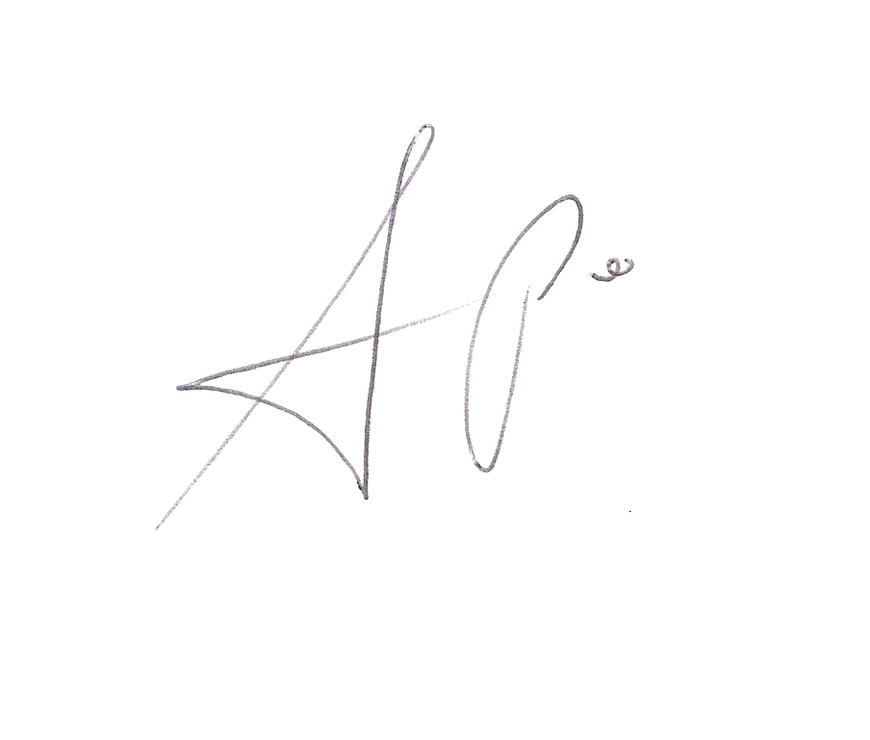

LORENZO VILCHES SERGIO CRESCENZI
Director Director General
Master de Escritura para Televisión y Cine FyMTI S.A.
Universidad Autónoma de Barcelona

